106學年度台灣省北一區(花蓮高中)高級中學化學科能力競賽
實 作 (一) 時間：90分鐘 分數：

【 注 意 事 項 】
- 實驗進行中，請全程穿上實驗衣並戴上安全眼鏡、拋棄式手套及活性碳口罩。
- 實驗過程中只能使用本實驗所提供的器材及電子計算機。
- 實驗桌上之藥品絕對足夠使用，為考試的公平性，若需要補領試劑或器材時，每一樣品需扣本份試卷的總分五分。
- 使用實驗玻璃器材請務必小心。本實驗室所提供的公用器材如蒸餾水、衛生紙可自由取用。
- 實驗完畢後，請依指示清理桌面與廢液。並以清水清洗、潤溼玻璃器皿。
- 本實驗所使用過的有機廢液，請收集至燒杯中，再倒入廢液桶回收。
- 實驗開始前請務必先在每一張試卷上寫上你的編號。

試卷共八頁

對-甲氧基乙醯苯胺p-Acetoacetaniside的合成

- 實驗原理：
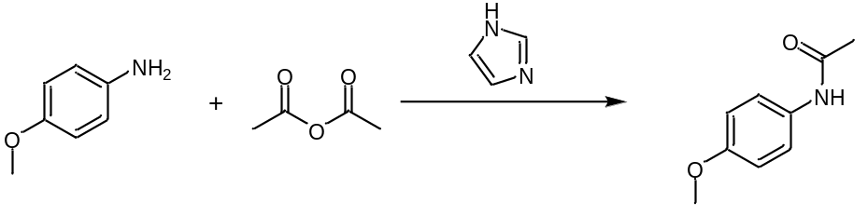

- 薄層色層分析法（Thin-Layer Chromatography；簡稱TLC)
除了蒸餾、萃取和再結晶的方法外，層析法（Chromatography)也是一種高效率分離混合物的方法。層析法廣泛的定義為利用不同的化合物在靜相（stationary phase)與動相（mobile phase)之間分布不同來分離混合物的方法。層析的種類繁多，管柱層析法（column chromatography)和薄層層析法（Thin-Layer Chromatography)是實驗室裡常用的方法。本實驗將專注於薄層色層分析法的介紹。
薄層色層分析法是用鋁（alumina)、矽膠（silica gel)或含有其他膠結劑（常用的是硫酸鈣)的物質，混成稀泥後，均勻的塗抹在乾淨的玻片、鋁片或膠片上，待乾燥後，就形成了靜相的薄層，藉此來進行混合物的分離。將欲分離的分析物，用毛細管點在層析片的一端，點越小分離的效果越好，然後放入盛有少量展開液的展開槽中，透過毛細現象，分析物中不同的化合物，因其與靜相、動相之間的吸附程度及親和力的不同，展開劑攜帶不同成分沿著薄層板緩緩上升的距離不同，而將各成分分離開來。接著利用物理或化學方法呈色，由呈色的位置來計算各成分移動的距離，與展開劑移動的距離之比值，得R_{f}值。此數值即為該化合物於此展開劑的特性，可作為鑑定、分離混合物的最佳條件之用。
R_{f} =﹝化合物上升高度﹞/﹝展開劑前沿上升高度﹞
薄層色層分析在有機化學上有很多重要的用途：
- 判定兩化合物是否相同；R_{f}值不同的，必為不同的化合物，但R_{f}值相同的，則不一定是相同的化合物。
- 估計分析物中所含成分的可能數量。
- 檢視化學反應的進行

- 實驗器材：
公共器材
紫外線燈(請勿直視) | 展開槽
碎冰塊 | 展開液
正己烷  醋酸酐  丙酮 (試藥級) | 對-甲氧基苯胺標準液  對-甲氧基乙醯苯胺標準液  2.5 mL 針筒
抽氣過濾裝置 | 剪刀
濾紙 | 膠台
燒杯 1L (一個) | 標籤紙
電子天平  刮勺 | 衛生紙
塑膠滴管

個人器材

名稱 | 規格 | 單位 | 數量 | 名稱 | 規格 | 單位 | 數量
錐形瓶 | 50mL | 個 | 1 | 拋棄式手套 |  | 雙 | 1
刮勺 |  | 支 | 1 | 抹布 |  | 條 | 1
錶玻璃 |  | 個 | 1 | 活性碳口罩 |  | 個 | 1
量筒 | 25mL |  | 2 | 毛細管 |  | 支 | 5
TLC片 | 5x2cm | 片 | 3 | 塑膠製離心瓶 |  | 個 | 1
實驗藥品 ※藥品均已事先精確秤量並足夠進行實驗※
對-甲氧基苯胺(重量標示在塑膠離心管上)
咪唑(重量標示在塑膠離心管上)
醋酸酐(在公共區域)

- 實驗步驟：
1. 將秤好的咪唑加入至50 mL乾淨且乾燥的錐形瓶中。
2. 拿上述之錐形瓶至前方的講桌領取1.00 mL的醋酸酐加入至錐形瓶中，之後輕輕搖晃
錐形瓶使咪唑完全溶解。
3. 將精秤好的對-甲氧基苯胺重量記綠於答案紙上(第七頁)，並加入上述錐形瓶中。
※加入對-甲氧基苯胺後請勿觸摸錐形瓶底部，以免燙傷。
4. 輕輕搖晃錐形瓶使溶液均勻混合，之後持續輕輕搖晃約30秒鐘。
5. 取TLC片在上、下兩端0.5 cm處以鉛筆輕繪(避免刮除TLC的白色部分)直線並輕點上標
示1、2的位置，並在右上角「＊」的地方寫上編號(如下圖)。
6. 用毛細管（請至前面講桌領取)從步驟4的錐形瓶中沾取極少量的溶液，輕輕地並垂直地
點在TLC片(白色面)上標示2的位置。（請輕輕點在所指定的位置上，如下圖)
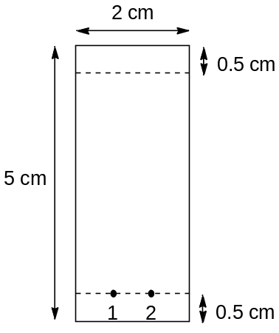
＊

請至講桌，用毛細管沾取少量的對-甲氧基苯胺標準液輕輕地點在標示1的位置。
亦即：左邊1為 對-甲氧基苯胺標準液，右邊2為步驟4的溶液。
7. 將TLC片拿至前面講桌由監考老師放入展開槽中展開。
8. 待展開完畢並將TLC片乾燥後，置於紫外線燈下觀察是否有吸收，並用鉛筆輕輕地描繪
出有吸收的位置，之後再將TLC片貼在第6頁的實驗結果1-1的位置上 (至前面講桌拿
取膠帶) 。
9. 步驟4之錐形瓶反應經3分鐘後，加入15 mL 冰冷的飽和碳酸氫鈉水溶液(在講台前面領
取)。
10. 使用刮勺輕輕將瓶壁上的固體全部刮入溶液中，並輕輕攪拌1分鐘。
11. 首先用鉛筆將你的編號寫在濾紙上。之後將濾紙秤重，並將數據寫在濾紙上及第8頁的
問題(五) ”編號及濾紙重量 (由學生填寫)”的位置。接著利用在公共區域(前面講桌)抽
氣過濾裝置分離溶液及固體，並用量筒取20 mL冰冷的飽和碳酸氫鈉水溶液洗滌固體
後，將水溶液倒掉，之後再用另一量筒取20 mL的正己烷洗滌固體。
12. 用刮勺刮取少量上述的固體產物，置於塑膠製離心瓶中並用少量丙酮溶解。

13. 用毛細管從步驟12的離心管中沾取少量的溶液，輕輕地點在TLC片上標示4的位置。
(請輕輕點在所指定的位置上，如下圖)
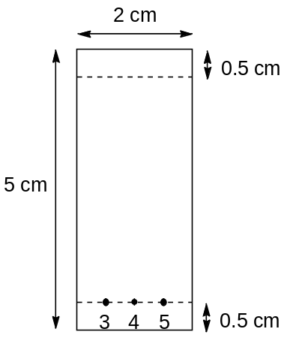
＊

14. 再至講桌，用毛細管沾取少量的對-甲氧基苯胺標準液輕輕地點在標示3的位置，再用毛
細管沾取少量的對-甲氧基乙醯苯胺標準液輕輕地點在標示5的位置。
亦即：左邊3為對-甲氧基苯胺標準液，中間4為步驟12的溶液，右邊5為對-甲氧基乙
醯苯胺標準液。
15. 將TLC片拿到前方講台進行展層及分析，之後再將已描繪完畢的TLC片貼在第6頁的
實驗結果1-2指定的位置上。
16. 將含有產物的濾紙置於錶玻璃上，並在錶玻璃上貼上標籤並註明編號交給老師。
17. 將使用過之器材清洗乾淨後，整齊收好並放在桌面上。
18. 本實驗所有使用過後的有機廢液，請倒入廢液桶回收。

- 實驗結果
請以鉛筆描繪出TLC片在UV燈下有吸收的位置，並使用膠帶將其固定住，貼在以下所指定的位置上。
1-1 重新描繪並詳列計算式以計算出化合物1及分析物2 所有點的R_{f}值。（計算至小數點第二位）(15分)
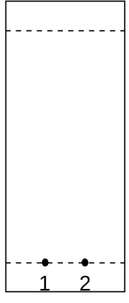

(將步驟8的TLC片貼於此) (將步驟8的TLC片重新描繪於此)

化合物1的R_{f}值： 分析物2的R_{f}值：

1-2 重新描繪並詳列計算式以計算出分析物4及化合物5所有點的R_{f}值。（計算至小數點第二位）(15分)

(將步驟15的TLC片貼於此) (將步驟15的TLC片重新描繪於此)

分析物4的R_{f}值： 化合物5的R_{f}值：

- 問題
請詳列計算式，計算至小數點後第二位。
假設原子量H：1.00；O：16.00；C：12.00；N：14.00
- 本實驗反應式如下：

試寫出合理的反應機構（10分）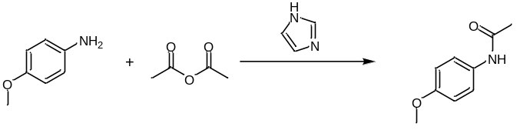

- 請寫出反應產物的分子式，並計算其分子量。（5分）

(三) 請寫出對-甲氧基苯胺的分子式，並計算其分子量。（5分）

(四) 對-甲氧基苯胺重量： g；理論產量： g。(請詳列計算式)
（5分）

(五) 編號及濾紙重量 (由學生填寫): ____________

濾紙及產物重量 (由監考老師填寫) : ____________

產物重量 (由監考老師填寫) : ____________

產率 (由監考老師填寫)：____________ % (30分)

(六) 在步驟11中使用冰冷的飽和碳酸氫鈉水溶液清洗產物，其目的為何？(5分)

(七) 承上題，步驟11中的飽和碳酸氫鈉水溶液是否可以用乙醇來取代？為什麼? (10分)

